Seniorenvereniging Puth
Opgericht in 1961

Jaarprogramma 2022

Secr: Einder Coolhoff 94
6155JB Puth
Tel: 046-4432364
e-mail: KBOPuth@gmail.com
Website: www.seniorenputh.nl

Bankrelatie: Rabobank Rekeningnummer: NL02 Rabo 0332 8723 00

Beste Leden,

Vanwege de coronapandemie hebben we ongeveer anderhalf jaar geen activiteiten kunnen ontplooien, waardoor ook voor 2021 geen programmaboekje aan u verstrekt is.
Veel van onze leden hebben positief gereageerd op de eerste uitgave die betrekking had op het jaar 2020. Voor ons is dit reden om de uitgave van een jaarprogramma in boekvorm voort te zetten.
Hopelijk gaat het coronavirus ons in 2022 niet te veel parten spelen, zodat we ons programma, liefst geheel, kunnen realiseren.

Ook in deze nieuwe uitgave 2022 besteden we uitgebreid aandacht aan onze activiteiten van het komende verenigingsjaar. Zowel de wekelijks terugkerende als de jaaractiviteiten krijgen de aandacht.
Een aantal van de activiteiten zijn nog niet helemaal uitgewerkt, hetgeen nog meegedeeld wordt via de mededelingenbladen die u maandelijks bij het KBO/PCOB magazine ontvangt.

Interessant voor u zijn zeker de “weetjes en bijzonderheden” zoals vermeld op de achterste pagina’s.

Het programmaboekje wordt ook nu weer gefinancierd door ondernemers die ons via het plaatsen van een advertentie steunen, waardoor wij mede door de opbrengst van deze advertenties voor u ook nu weer een betaalbaar programma kunnen samenstellen.
Adverteerders onze hartelijke dank voor uw bijdrage.

Wij hopen dat het programma 2022 voor u voldoende aanleiding is om aan een aantal activiteiten deel te nemen.

Namens het bestuur,
Lei Meijers voorzitter
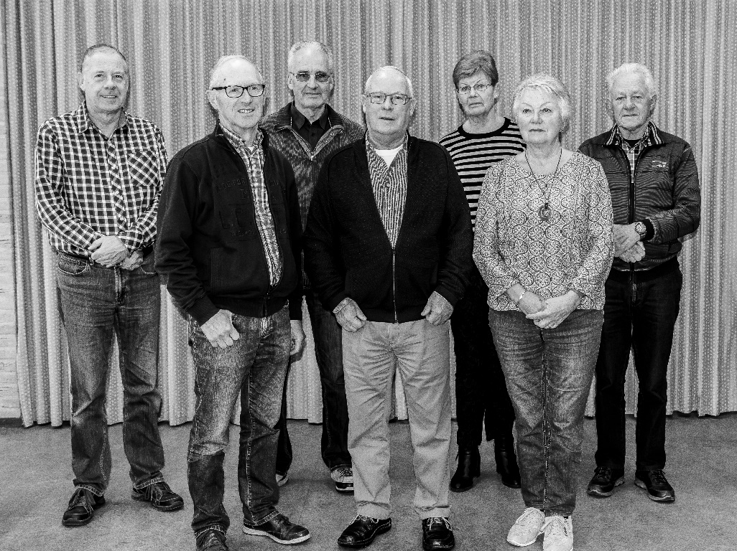

Het bestuur van de Seniorenvereniging Puth.

Op de voorste rij van links naar rechts:
Harrie Maas, Lei Meijers (voorzitter) en Toos Post.

Op de achterste rij van links naar rechts:
Jules Sweelssen (secretaris), Hans Eurlings (penningmeester), Sophie Ophelders en Jo v.d. Broek.

HET BESTUUR

Voorzitter:
Lei Meijers, Onderste Puth 16, 6155 LS Puth.
Tel: 046-4431549.

Secretaris:
Jules Sweelssen, Einder Coolhoff 94, 6155 JB Puth.
e-mail: KBOPuth@gmail.com
Tel: 046-4432364.

Penningmeester:
Hans Eurlings, Past. Albertsstraat 18, 6155 LW Puth.
Tel: 046-4432388.

Leden:
Jo v.d. Broek, Kloosterhof 37, 6162 XH Geleen.
Tel: 06-18384131.

Toos Post, Einder Coolhoff 129, 6155 JG Puth.
Tel: 046-4433577.

Sophie Ophelders, Einderstraat 7, 6155 LH Puth.
Tel: 046-4433765.

Harrie Maas, Bernhardstraat 23, 6155 LE Puth.
Tel: 046-4432353.

Belastingconsulent

De heer H. Eurlings
Past. Albertsstraat 18, 6155 LW Puth.
Tel. 046-4432388.

Jaarprogramma 2022
(Wijzigingen voorbehouden)

Dinsdag 25 januari:
Is geannuleerd

Jaarvergadering in Gemeenschapshuis Oud-Limburg. Aanvang om 13.30 uur. Let op is in de middaguren!!
Na de pauze is er een muzikaal optreden door Paul van Loo.
Februari

Donderdag 17 februari:
Winterwandeling in de omgeving van Puth met een pauze. Vertrek om 13.00 uur aan de kerk in Puth.

Maart

Woensdag 16 maart:
Een lezing met beelden over de Bokkerijders. Wordt verzorgd door de heer Schoonbrood. De heer Schoonbrood was de organisator van het grote Bokkerijdersfestival in de oude gemeente Schinnen.

April

Donderdag 2 april:
Leden kunnen onder begeleiding een paasstuk maken in de Trefputh.
Woensdag 13 april:
Voorjaarswandeling in de omgeving van Puth met een pauze. Vertrek om 13.00 uur aan de kerk in Puth.
Donderdag 21 april:
Kienmiddag.
April:
Lezing verzorgd door fysiotherapie PMC uit Oud Geleen.

Mei

Donderdag 12 mei:
Autotocht met een terrasbezoek voor de leden die niet zo mobiel zijn of geen eigen vervoer hebben.

Woensdag 18 mei:
Bezoek aan Risk Factory in Noord-Limburg.

Juni

Juni:
Dagtocht naar de Koninklijke Serres van Laken/Brussel.

Juni:
Een route d’ amuse met op diverse plaatsen een korte onderbreking met een amuse en de mogelijkheid iets te drinken.

Juli

Woensdag 20 juli:
Fietstocht van ongeveer 50 km met een door het bestuur verzorgde lunch.

Augustus

Donderdag 18 augustus:
Kienmiddag.
September
Vrijdag 2 september:
Heiligdomsvaart Susteren. Een traditie van 500 jaar waar cultuur, historie en religie samenkomen tijdens het Openluchtspel.
Zaterdag 3 september:
Het jaarlijkse Jeu de Boules toernooi op de banen achter de Trefputh.
September
Vrijdag 16 september:
Dagtocht, wordt nog nader ingevuld.

Donderdag 29 september:
Lezing over diverse Franse wijnen verzorgd door dhr. Stassen.

Oktober

Donderdag 6 oktober
“ Dag van de Ouderen”. De organisatie vindt per toerbeurt in een van de kerkdorpen van de oude gemeente Schinnen plaats.

Oktober:
Lezing door de huisartsen uit Puth. Thema wordt t.z.t. nog gecommuniceerd.

November

Donderdag 10 november:
Herfstwandeling in de omgeving van Puth met een pauze. Vertrek om 13.00 uur aan de kerk in Puth.

Donderdag 24 november:
Voorlichting door de brandweer over “Brandveilig leven doe je zo”.

Donderdag 26 november:
Bloemschikken, onder begeleiding, voor de kerstdagen.

December

Woensdag 14 december:
Kerstviering bij Gasterie de Dobbelsteyn in Doenrade.
Meer bewegen voor ouderen

Wekelijks terugkerende activiteiten met contactpersonen.

Maandag:

- Yoga: In de Trefputh van 9.00-10.00 uur.
Contactpersoon: Mevr. H. Vaessen Martin -Luther-Kingstr. 5.
Tel: 046-4435124.

- Wandelen: 1e groep vertrek aan de kerk om 10.00 uur
normaal tempo.
2e groep vertrek aan de kerk om 10.15 uur.
laag tempo.

- Gymnastiek: groep 2: in de Trefputh van 19.15-20.15 uur.
Contactpersoon: Mevr. M Schaake, Kerkweg 159 Puth.
Tel: 06-10106951
Dinsdag:

- Jeu de Boules: Op de banen achter de Trefputh vanaf
13.30 uur.
Contactpersonen: Dhr. H. Janssen, tel. 06-41057121.
Dhr. J. Vleugels, tel. 046-4433852.

- Gymnastiek: groep 1: in de Trefputh vanaf 19.30-20.30 uur.
Contactpersoon: Dhr. G. Paumen, Erasmusstr. 17 Sittard.
Tel: 046-4859914.
.

Woensdag:

- Country Line Dance: Gemeenschapshuis Oud-Limburg
om 10.30 uur.
Contactpersoon: Mevr. T. Post, tel. 046-4433577.

Donderdag:

- Spellenmiddag: Gemeenschapshuis Oud-Limburg om 13.30 uur
met o.a. kaarten.
Contactpersoon: Dhr. J. Vleugels, tel. 046-4433852.

Vrijdag:

- Jeu de Boules: vanaf 13.30 uur achter de Trefputh.

Cliëntondersteuners/ouderenadviseurs

Zij zijn uw gesprekspartner bij het geven van informatie, advies en uitleg over verschillende voorzieningen. Zij bieden u een helpende hand door mogelijkheden aan te dragen, de weg te wijzen, te ondersteunen, te informeren en te adviseren.
Heeft u behoefte aan ondersteuning neem dan contact op met een van de cliëntondersteuners/ouderenadviseurs binnen de gemeente Beekdaelen.
Op de site van de gemeente Beekdaelen kunt u alle cliëntondersteuners/ouderenadviseurs vinden en wel onder: Beekdaelen Sociaal - Zorg & Welzijn.

Contributie 2022

Tijdens de jaarvergadering, in januari 2022, zal de contributie voor het jaar 2022 voor de leden en de donateurs worden vastgesteld.

Informatie over de Seniorenvereniging Puth

De vereniging bestaat sinds 1961 en momenteel hebben we ca.
237 leden. Alle leden van de vereniging zijn aangesloten bij de KBO-Limburg in Roermond en via deze bij de landelijke organisatie Unie KBO/PCOB.

Belangenbehartiging staat bij de Unie hoog in het vaandel, op alle landelijke niveaus laat men zich gelden als het gaat over ouderen en het daaraan gekoppelde beleid.
Provinciaal gebeurt dat door KBO-Limburg en bij de gemeente
Beekdaelen is dat het Samenwerkings Verband Seniorenverenigingen Beekdaelen ( SVSB ).
Het reeds langer bestaande SOS (Samenwerkingsverband
Ouderen Schinnen) waarbij de seniorenverenigingen van de 6
Kerkdorpen van de oude gemeente Schinnen zijn aangesloten blijft voorlopig bestaan. Het SOS organiseert jaarlijks enkele activiteiten voor alle ouderen van de 6 kerkdorpen o.a. de jaarlijkse Dag van de Ouderen in oktober, 1 of 2 informatieve bijeenkomsten en de meerdaagse reizen in september.

Weetjes en bijzonderheden

Weet u dat ……….

- Onze vereniging op 1 januari 2021 nog 234 leden heeft en altijd nieuwe leden kan gebruiken. Onze leden zijn de beste ambassadeurs. Nieuwe leden kunt u doorgegeven aan het secretariaat, via één van de bestuursleden of rechtstreeks via KBOPuth@gmail.com

- Dat wij een website hebben (www.seniorenputh.nl ) waarop velerlei informatie te vinden is en foto’s staan van veel voorgaande activiteiten.

- Dat U bij Centraal Beheer, met de ledenpas, behoorlijke kortingen kunt krijgen op de diverse verzekeringen (vervoer, wonen en diversen). Op onze website: www.seniorenputh.nl staat onder diversen een pdf met daarin de kortingen.

- Dat u als KBO-lid een voordelige collectieve zorgverzekering kunt afsluiten met aantrekkelijke premiekorting.
Voor informatie kijk op zk.nl/kbo-pcob of bel Zilveren Kruis tel. 071-7510056. (denk aan ledenpas)

- Dat KBO-leden gebruik kunnen maken van een speciaal tarief voor de verplichte rijbewijskeuring voor 75-plussers. Bel voor een keuringsarts bij u in de buurt op werkdagen 0475-381744. Op vrijdagmiddag is KBO Limburg gesloten. Op onze website (onder diversen) staat stapsgewijs wat u moet doen.

- Dit op internet, ook zelf digitaal te regelen is, via RijbewijskeuringsArts.NL telefoon: 036-7200911.

- Dat de leden van KBO en PCOB met vragen op het gebied van wonen, zorg, welzijn, gezondheid en juridische zaken bij een speciaal telefoonnummer terecht kunnen.
Voor vragen: 030-3400655 (lokaal tarief)
Servicetelefoon: maandag t/m donderdag van 10 tot 13.00 uur
Juristentelefoon: donderdag van 13.00 tot 15.00 uur
Pensioentelefoon: woensdag van 13.00 tot 15.00 uur.

- Wij, met de Rabo ClubSupport actie, een heel mooi bedrag hebben opgehaald en wij, die op ons hebben gestemd, bij deze hartelijk bedanken.

- Elke 3e zondag van de maand is er speciaal voor KBO leden bij Foroxity Filmarena in Sittard-Geleen een filmvoorstelling. Tickets zijn verkrijgbaar aan de kassa bij Foroxity op vertoon van uw roze lidmaatschapspasje. Een ticket kost € 6,00 en voor introducees (niet leden) € 8,00. De voorstelling is voor iedereen toegankelijk. Aanvang: 11.00 uur.

- Dat zij live Operavoorstellingen aanbieden? Live vanuit New York zijn dan de voorstellingen van The Metropolitan Opera te zien in onze zaal. Meer informatie hierover vindt u hier >> https://foroxity.nl/Browsing/EventsAndExperiences/ExperienceDetails/Opera

- Er een website is voor ouderen (en hun mantelzorgers) die langer zelfstandig moeten/willen blijven wonen. Surf naar http://www.alleszelf.nl. Zij geven ook een wekelijkse nieuwsbrief uit met tips om langer zelfstandig te blijven.

- Wij onze adverteerders bijzonder dankbaar zijn, zonder hen was het niet mogelijk geweest om weer een prachtig jaarprogrammaboekje te maken. Daarom hopen wij dat onze leden ook onze steunpilaren niet overslaan bij uw benodigde voorzieningen.
- Dat u zich gratis bij de KBO-PCOB kunt aanmelden voor “De beste zomerdeals voor u op een rij”. Dit is een nieuwsbrief met veel aanbiedingen. www.kbo-pcob-voordeel.nl die elke maand uitkomt
- Dat de KBO-PCOB, FocusCura en Aubergine IT zich sterk maken voor het verminderen van eenzaamheid onder ouderen door wekelijks een thuisbingo te organiseren. Deze bingo vindt online plaats op elke woensdagmiddag. U kunt zich hiervoor aanmelden via: Nationale Thuisbingo.
- Meespelen vanuit uw eigen huiskamer
- Speel mee voor de gezelligheid en een klein prijsje
- Elke woensdag om 15.00 uur
- Gratis deelname
- Wij graag het e-mailadres van onze leden willen hebben zodat extra mededelingenbladen per mail verzonden kunnen worden (spaart kosten). Het mailadres wordt alleen voor interne mededelingen gebruikt. U kunt het doorgeven via: KBOPuth@gmail.com

- Indien, men het lidmaatschap van de Seniorenvereniging Puth, om welke reden dan ook, op wil zeggen, dit voor 1 januari van het nieuwe jaar plaats moet vinden. Dit om te voorkomen dat er toch een afdracht voor het hele jaar plaats moet vinden naar KBO-Limburg
- Vue Cinema’s, Roda JC Ring 2c te Kerkrade biedt aan:
- Vue Plus: tweewekelijks op dinsdagmiddag om 14.00 uur een speciaal geselecteerde kwaliteitsfilm. In de pauze wordt u ontvangen met een kopje koffie en iets lekkers. Vue Plus vertoont enkel films met uitstekend acteerwerk en prachtige scripts, die garant staan voor een rustige en geslaagde middag uit. De all-in ticketprijs bedraagt € 17,50. Voor meer informatie en/of boekingen kunt u vrijblijvend contact opnemen met Vue Kerkrade via e-mail kerkrade@vuecinemas, telefonisch op nummer 045-2119990 of bezoek de website: www.vuecinemas.nl.
- Vue Kerkrade: vertoont tevens regelmatig mooie specials, waaronder documentaires en alle concertregistraties van André Rieu (zie aankondigingen op de website). De bioscoop is geheel rolstoeltoegankelijk en heeft ruime, gratis parkeergelegenheid voor de deur.

Meer informatie vindt u op de websites:
www.seniorenputh.nl
www.kbolimburg.nl
www.kbo-pcob.nl
www.kbo-pcob-voordeel.nl

